龙腾考试系统Win10网站安装配置

---安装IIS+ASP环境
说明：龙腾考试系统是一套运行在服务器端的网络源代码。服务器可以是网上购买虚拟主机（每年一二百元）也可以是阿里云服务器（最低配置的就够用，一般是每年几十元），如果只是小范围使用，也可以用个人电脑做网站服务器，个人电脑默认没有安装服务器相关组件，下面是服务器组件的安装方法。
1、按快捷键Win+r，在弹出的框中输入"control",打开控制面板
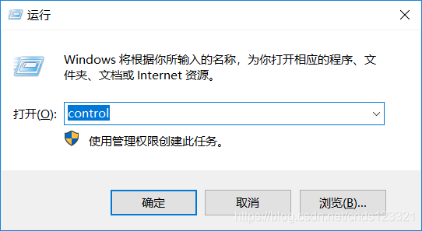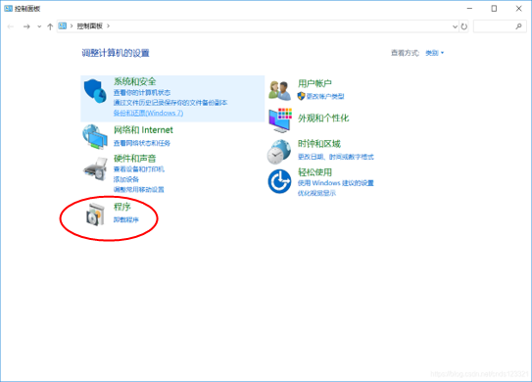
2、点击【程序】，进入后，在【程序和功能】下点击【启用或关闭Windows功能】
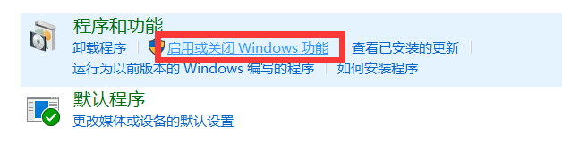
3、在新出现的界面中，保证红色框内的勾选，其他默认。
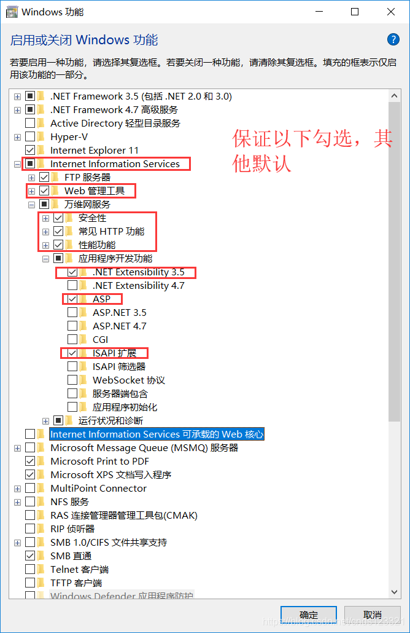
4、出现以下界面，表示正在修改，最后修改成功。确定关闭窗口即可。
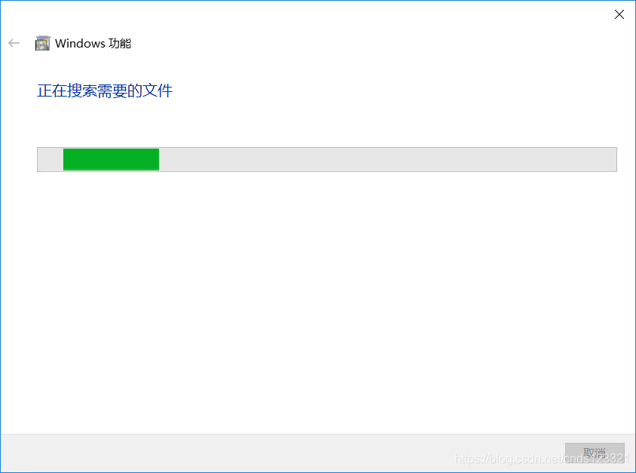
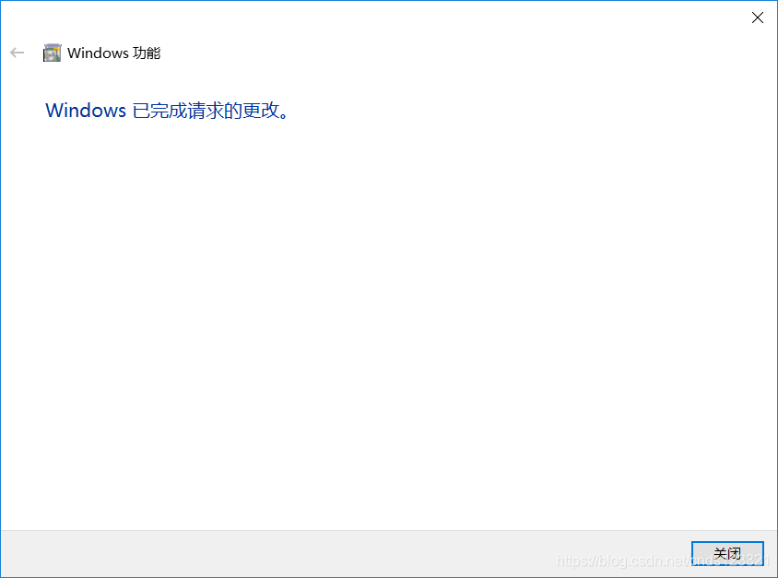

5、右键点击【此电脑】或者【我的电脑】，再按【管理】。
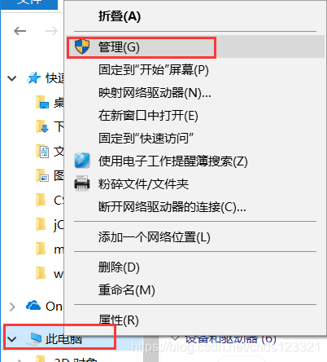
6、在出现的界面中，分别点击右边的【服务和应用程序】，然后在【服务和应用程序】下面点击【Internet Information Services(IIS) 管理器 】，然后出现如下界面。
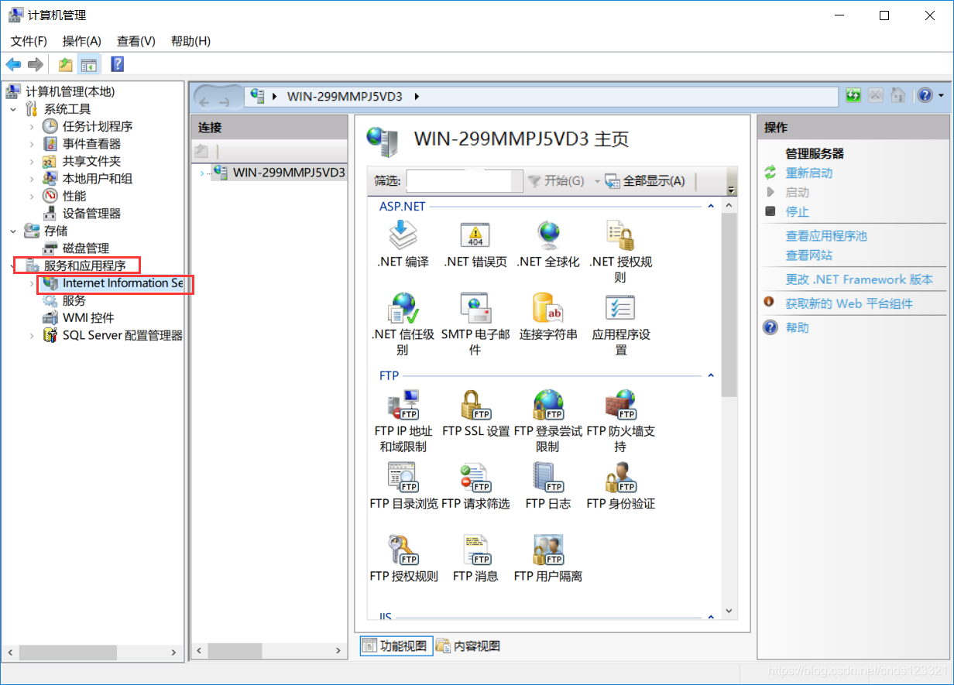
7、在主页中【IIS】下面，选择【ASP】进行。
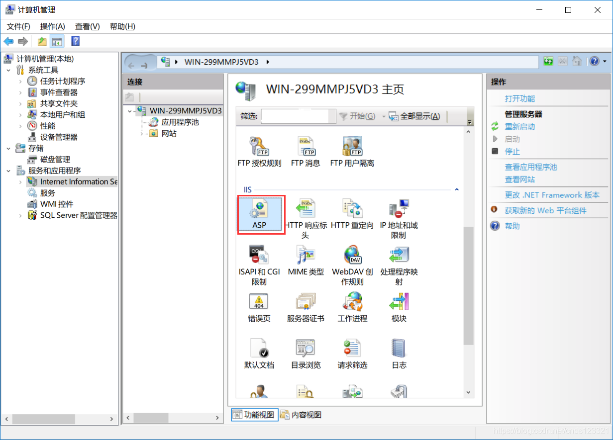
8、把【启用父路径】改为【True】，默认是False。

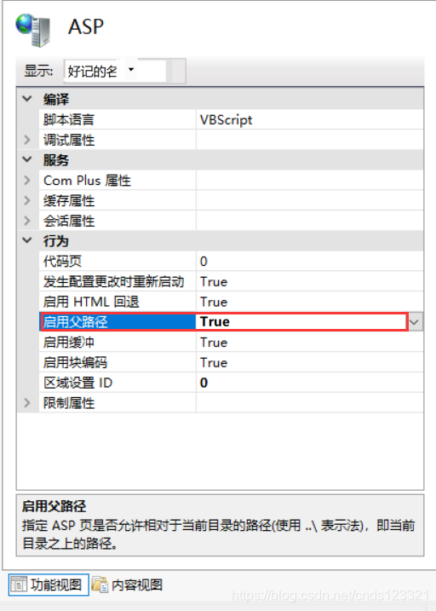
9、在【连接】页面的空白部分右键单击或者选择【网站】右键单击，在出现的选项框中选择【添加网站】，出现如下界面。
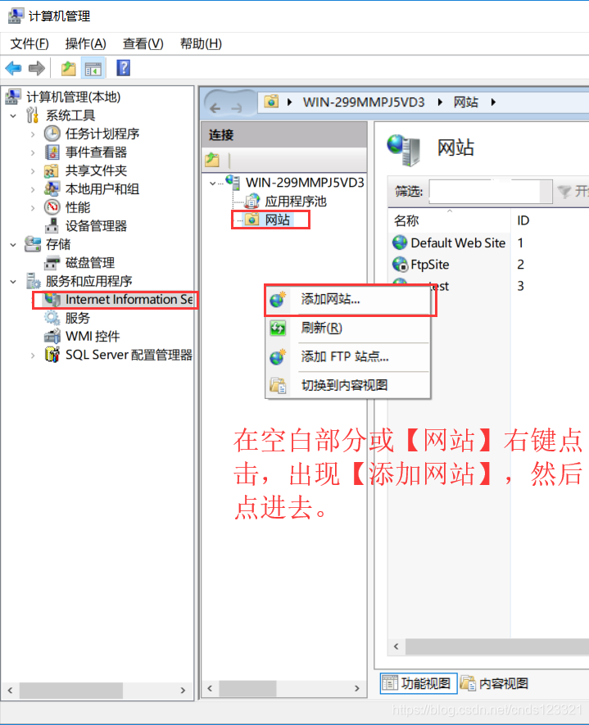
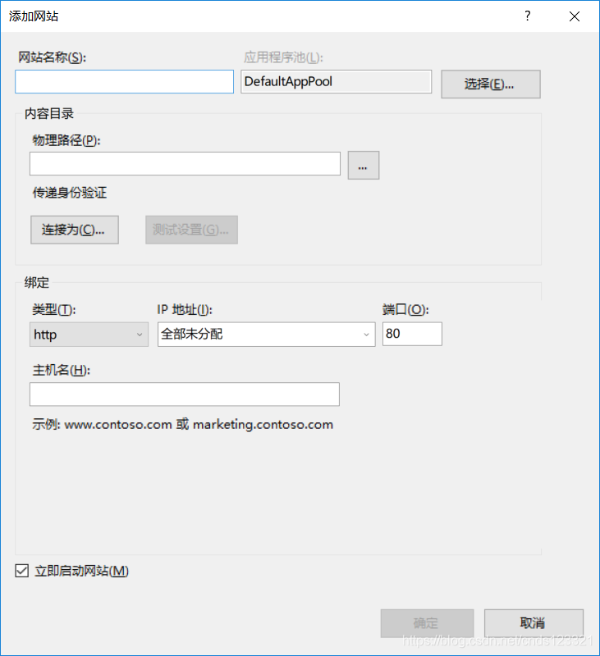
10、在新弹出来的窗体中填写内容。
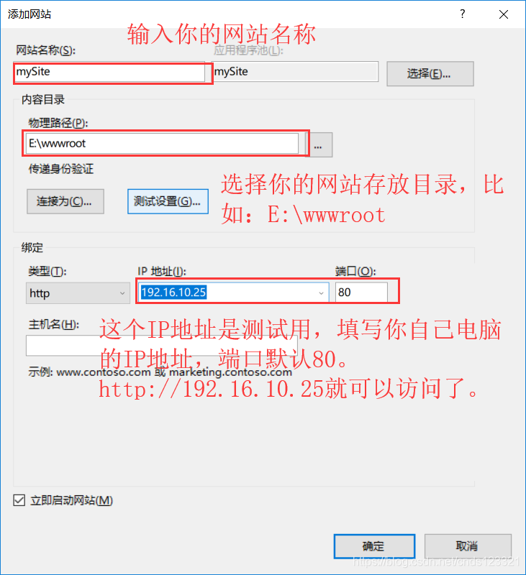
11、上一步完成后，将ksdemo.zip 解压到前面指定的文件夹（如E:\wwwroot）中，浏览器中输入刚才电脑的网址 http://192.16.10.25/index.asp,如果弹出下面界面，说明配置成功！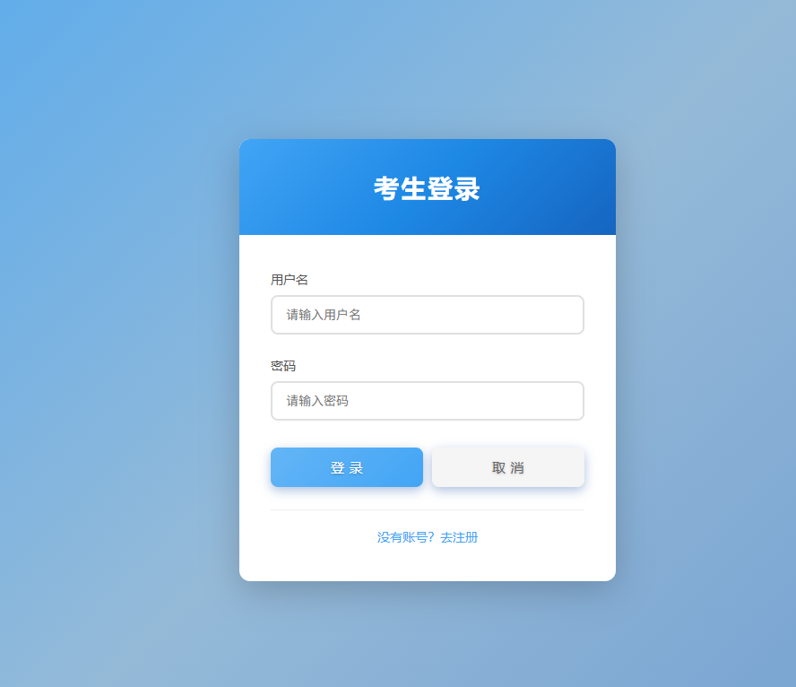

12、若要修改浏览器自动运行的默认文档，选择【Internet Information Server(IIS)管理器】-【网站】】-【mytest】-【默认文档】
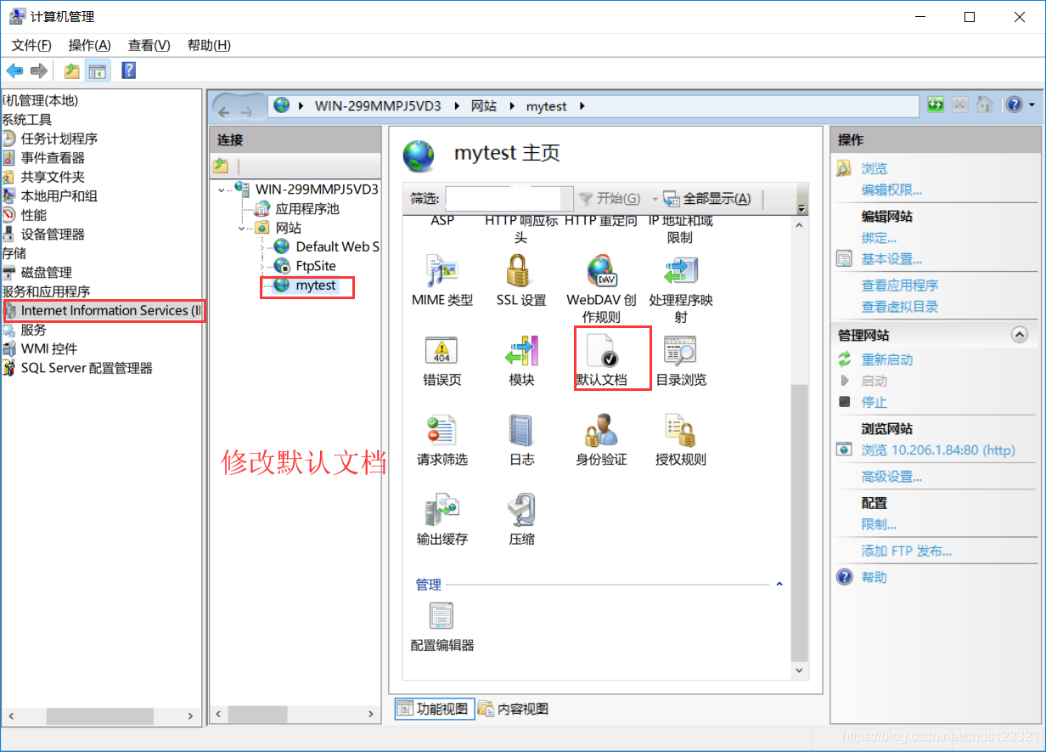
比如 可以把index.asp 文件添加到默认文档中，以后浏览器中直接输入http://192.16.10.25/ 就可以访问了
13、ksdemo.zip 中的文件包含了考试系统的前端所有功能，正式版还有后端功能，包括考试管理，学生管理，数据库管理，试题管理，此外还提供了专门添加Word试题的工具。

